Lettres Musicales
Braille | Caractères
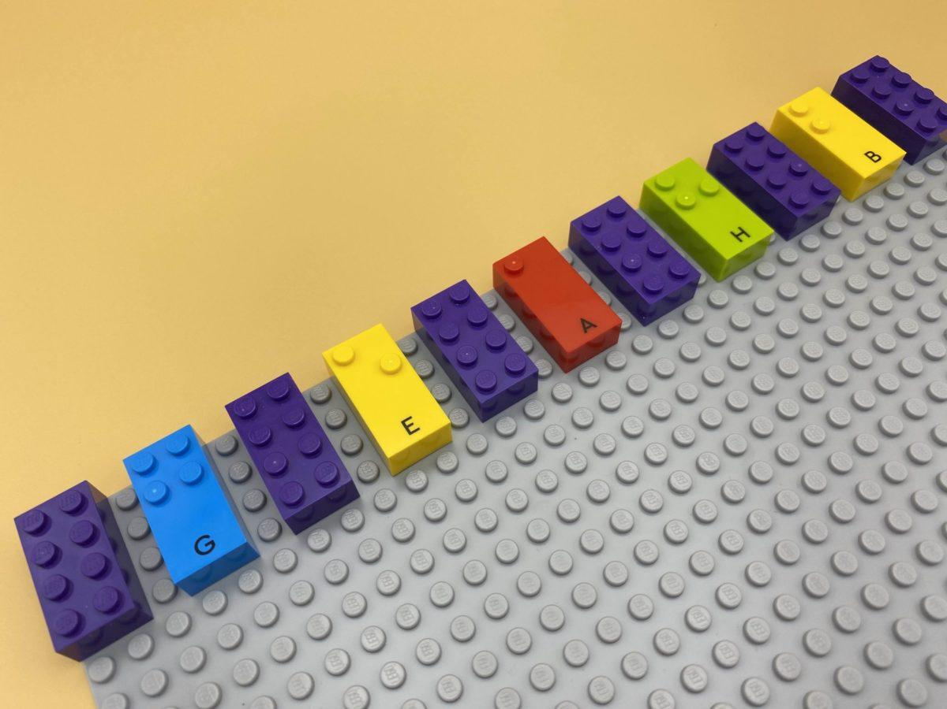 | 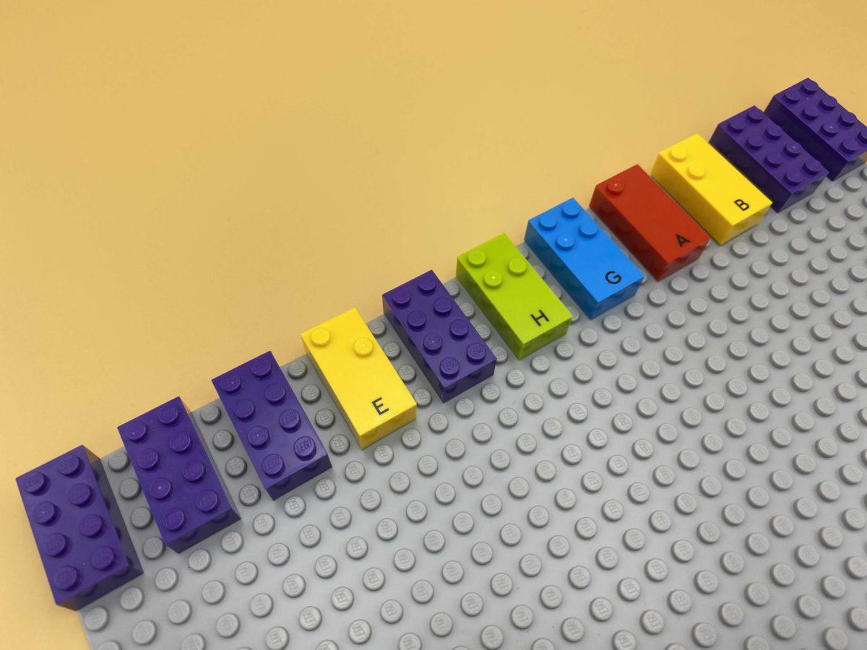

Reconnaître les briques de lettres et faire leurs sons.Suivre une rangée en chantant un rythme qui correspond au motif trouvé.

20 min 1 participant(s)

Jouons !
- Suis la ligne des briques de gauche à droite avec tes index.
- Prononce chaque lettre dès que tu la touches.
- Fais un son de boîte à rythme (par exemple « bing » ou « bang » …) pour chaque brique qui n’est pas une lettre.

Préparation
- 1 plaque
- 10 briques lettres, de « A » à « J »
- 10 briques LEGO classiques (4×2)
- 1 bol
Aligner 11 briques en haut de la plaque, en alternant les briques classiques et braille en laissant un espace entre chacune d’elles.
Placer les autres briques dans le bol.

Pour bien réussir
- Demander : « Comment fais-tu la différence entre les lettres et les autres briques ? »
- Suggérer “Imagine et chante une chanson ou un rythme”.
- Suggérer “Raconte une histoire en rapport avec ta chanson”.

Variations possibles
- Modifier le nombre de lettres/lignes/espaces/colonnes.
- Changer les rythmes.
- Encourager la création personnelle de compositions musicales.

Les enfants vont développer ces compétences holistiques

Créatif
- Imaginer des représentations graphiques pour organiser une succession de sons et d’événements sonores

Emotionnel
- Développer un intérêt pour l’art, les œuvres d’art

Social
- Écouter et répondre de manière appropriée aux adultes et à des camarades: s’adapter aux postures d’orateur/auditeur : accepter son tour, attendre pour parler

Cognitif
- Utiliser les mains et les doigts pour lire le braille : utiliser les deux mains pour suivre le braille, de gauche à droite

Physique
- Améliorer les compétences de conscience auditive : isoler les sons/mots/phrases parmi les sons environnants

Le saviez-vous ?
- Les activités créatives – trouver des idées, les exprimer et les réaliser en créant des associations, en symbolisant et en représentant ces idées – peuvent fournir une expérience significative pour les autres.
- Les enseignants peuvent créer des environnements d’apprentissage qui permettent aux jeunes enfants de réaliser leur potentiel.

